**Syterox Software**

**Sistema S.A.V.I. v1.0-1.9.*(c) 2017-2018**

**Descripción**

El sistema savi es un sistema de asisten virtual inteligente programado para realizar cualquier tarea por medio de comandos de voz, savi tiene muchas funciones las cuales se pueden programar y añadir continuamente para así extender sus funcionalidades sin necesidad de compilar códigos ya que cuenta con un sistema de scripting dentro de sus comandos

A continuación se explicaran las funciones básicas del programa sus usos y funcionalidades:

# INICIACION

Para iniciar el programa en la versión 1 se presiona el botón en la parte inferior derecha del la ventana principal

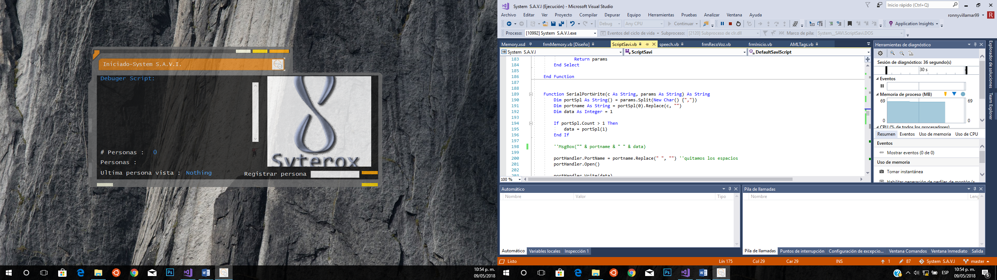

REGISTRO

Savi también cuenta con un sistema de reconocimiento facial, este aún se está desarrollando para mejorar sus capacidades, para ingresar una persona a la base de datos simplemente escribe el nombre de la persona en la caja de texto y presiona el botón que esta junto a ella



Así el rostro quedara guardado en la base de datos, con esto savi podrá diferenciar entre cada persona, esto para tener una mayor fluidez al momento de interactuar con cada persona

CONFIGURACIONES

Para abrir la ventana de configuraciones se presiona el botón de la parte inferior izquierda de la ventana principal



Así mostrara esta ventana

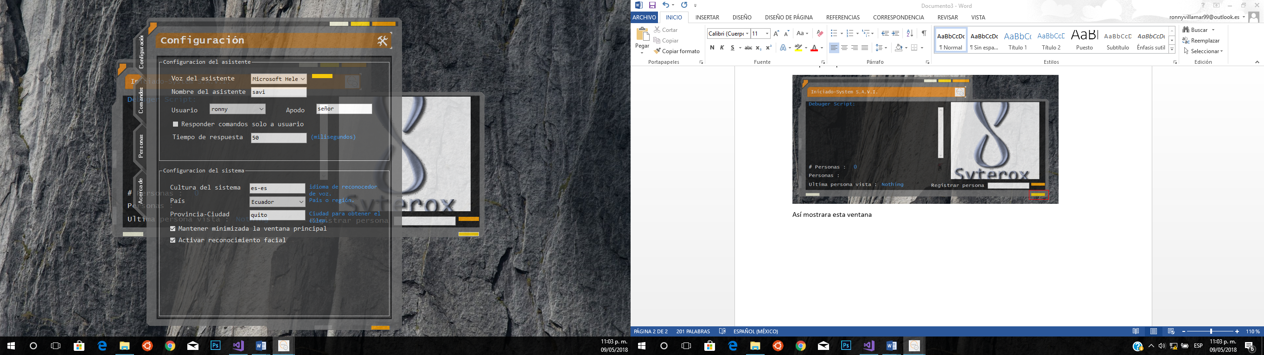

Aquí podemos seleccionar cada opción la que sea mejor conveniente para nuestro asistente virtual

# COMANDOS

En la ventana de comandos podemos ver varios botones en la parte superior de la ventana estos nos permiten cambiar la vista de los comandos, desde los comandos programables hasta los comandos ya programados y comandos sociales

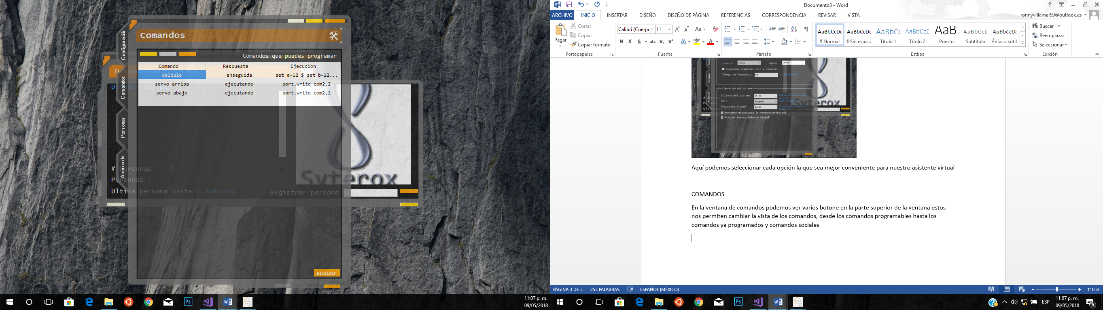

En los comandos programables tenemos un sin número de funcionalidades.

La primera, en la parte del comando no solo podemos añadir una sola frase por cada comando si no que podemos añadir múltiples frases en uno solo comando agregando el símbolo “&”

Ejemplo

**Comando**

Incia word &ejecuta word

Ambas frases son reconocidas en el mismo comado.

Asi mismo podemos añadir multiples respuestas al momento de ejecutar un comando utilizando el simbolo “&”

Ejemlpo

**Respuesta**

Iniciado&iniciando &enseguida

al momento de ejecutar un comando savi dara una de estas respuesta.

Tambien podemos añadir variables ya definida para respuestas mas interactivas

Estas son la variables

**%nickname%** apodo del usuario

**%avname%** nombre del asistente virtual

**%strPerson%** nombre del usuario o persona que actualmente reconoce el sistema

**%nperson%** numero de personas que reconoce

**%persons%** nombre de todas las personas que ve en ese momento

Ejemplo de uso

**Respuesta**

Iniciado&%avname% esta iniciando &enseguida %nickname%

# SCRIPTING

Una de las partes mas importantes y sin duda mas interesantes es el sistema de scripting

Imaginen programar protocolos, poder establecer un control en tiempo real entre SAVI y el exterior , controlar y ejecutar programas, aparatos electronicos, etc.

Esto brinda un sin numero de posibilidades ya que este sistema de scripting va a ir creciendo constantemente y mejorando sus capacidades.

Hasta ahora hay multiples funcionalidades, por ahora se ejcutan 2 scripts VBSCRIPT y BATCH , este ultimo mejorado para extender sus capacidades ya que tiene muchas limitaciones , VBSCRIPT no cunta con un sistema de ejecucion en timpo real este se ejecuta por un medio externo, en cambio BATCH se ejecuta en tiempo real esto permite mantener un control mucho mejor de la ejecucion de un comando

SAVI ya cuenta con un editor de script propio, para eso simplemente se da clic en una celda de la fila de ejecucion

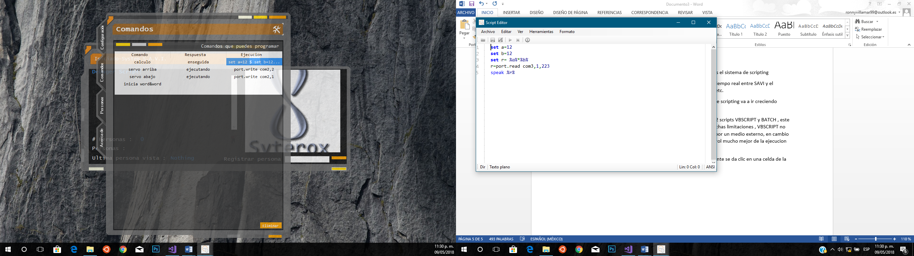

Así abrirá el editor de texto

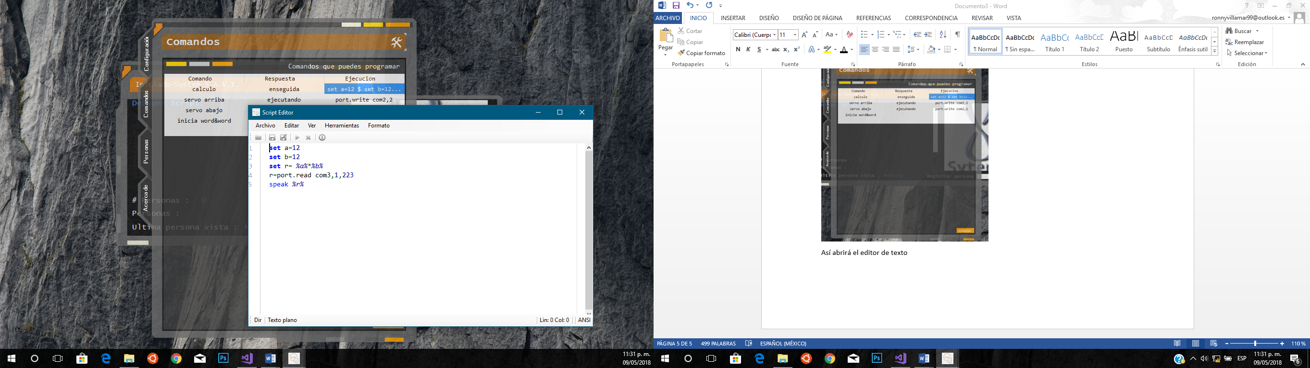

Para probar el código escrito se presiona el icono de play en la ventana del programa

¿Cómo ejecutar código batch o vbscript?

## VB Script

Los comandos esta programados para ejecutar script batch por defecto, pero si se requiere utilizar vbscript se debe escribir %vbscript% en la primera línea de código

Ejemplo

1. *%vbscript%*
2. **Set** objVoice = CreateObject("SAPI.SpVoice")
3. for each i in objVoice.getvoices
4. if instr(i.getdescription,)<> 0 then
5. set objvoice.voice = i
6. end if
7. Next
8. Sub speak(str)
9. objvoice.speak(Str)
10. End Sub

## SCRIPT BATCH

Para ejecutar comandos Batch lo puedes escribir directamente en el editor, este ya está por defecto en el programa.

Esta es una lista de comandos adicionales que puedes utilizar dentro del editor, estos comandos SOLO están disponibles para ejecutarse dentro del sistema S.A.V.I., también puedes utilizar los comandos básicos de Windows.

Comandos adicionales:

|  |  |  |
| --- | --- | --- |
| Comando | Descripción | Ejemplo |
| Speak | Reproduce un texto a través de la voz del asistente virtual | Speak comando realizado |
| Msgbox | Muestra un cuadro de mensaje | MsgBox este es un cuadro de mensaje |
| math | Realiza una operación matemática | Res = %math% Cos(45)+34+2 |
| Port.read | Escribe en un puerto com | Ret = port.read com3 |
| Port.write | Lee un dato desde un puerto com | Port.write com3,1 |